แบบเสนอรายงานวิจัยฉบับย่อ

ชื่อโครงการ (ภาษาไทย) การสร้างระบบฐานข้อมูลห่วงโซ่อุปทานปลาสวยงามเพื่อการส่งออก

(ภาษาอังกฤษ) The Building Database System Ornamental Fish Supply Chain For

Exporting

ชื่อผู้วิจัย (ภาษาไทย) นางสาวกนกพัชร วงศ์อินทร์อยู่
(ภาษาอังกฤษ) Miss Kanokpatch Wonginyoo
คณะวิทยาการจัดการ โปรแกรมวิชาธุรกิจระหว่างประเทศ มหาวิทยาลัยราชภัฏนครปฐม
แหล่งทุนอุดหนุนการวิจัย สำนักงานคณะกรรมการการอุดมศึกษา (สกอ.) เครือข่ายวิจัยอุดมศึกษาภาคกลางตอนล่าง ปีที่สำเร็จ 2554
ชื่อผู้วิจัย (ภาษาไทย) นายสมพล สุขเจริญพงษ์
(ภาษาอังกฤษ) Mr.Sompon Sukcharoenpong
คณะวิทยาการจัดการ โปรแกรมวิชาคอมพิวเตอร์ธุรกิจ มหาวิทยาลัยราชภัฏนครปฐม
แหล่งทุนอุดหนุนการวิจัย สำนักงานคณะกรรมการการอุดมศึกษา (สกอ.) เครือข่ายวิจัยอุดมศึกษาภาคกลางตอนล่าง ปีที่สำเร็จ 2554
ชื่อผู้วิจัย (ภาษาไทย) นายศานติ ดิฐสถาพรเจริญ
(ภาษาอังกฤษ) Mr. Santi Ditsathaporncharoen
คณะวิทยาการจัดการ โปรแกรมวิชาการจัดการโลจิสติกส์ มหาวิทยาลัยราชภัฏนครปฐม
แหล่งทุนอุดหนุนการวิจัย สำนักงานคณะกรรมการการอุดมศึกษา (สกอ.) เครือข่ายวิจัยอุดมศึกษาภาคกลางตอนล่าง ปีที่สำเร็จ 2554

การสร้างระบบฐานข้อมูลห่วงโซ่อุปทานปลาสวยงามเพื่อการส่งออก

The Building Database System Ornamental Fish Supply Chain For Exporting
กนกพัชร วงศ์อินทร์อยู่, สมพล สุขเจริญพงษ์, ศานติ ดิฐสถาพรเจริญ
Kanokpatch Wonginyoo¹, Sompon Sukcharoenpong ², Santi Ditdathaporncharoen³

บทคัดย่อ
การขาดระบบบริหารจัดการข้อมูลห่วงโซ่อุปทานของปลาสวยงามเพื่อการส่งออกตั้งแต่ต้นน้ำจนถึงปลายน้ำ ส่งผลให้ผู้ที่มีส่วนเกี่ยวข้องในห่วงโซ่อุปทานขาดข้อมูลในการตัดสินใจในการเพาะเลี้ยง ภาคเอกชน ขาดข้อมูลในการตัดสินใจทางธุรกิจ ผู้บริหาร ขาดข้อมูลประกอบการตัดสินใจในการกำหนดนโยบาย ส่งผลให้ขีดความสามารถในการแข่งขันในอุตสาหกรรมปลาสวยงามของประเทศไทยมีศักยภาพด้อยกว่าคู่แข่งขันในตลาดระหว่างประเทศ
การจัดการระบบข้อมูลห่วงโซ่อุปทานของปลาสวยงามเพื่อการส่งออก โดยทำการรวบรวมข้อมูลต่างๆที่เกี่ยวข้องกับผู้ขายปัจจัยการผลิต ผู้เพาะเลี้ยงหรือฟาร์ม ผู้รวบรวมหรือคนกลาง ผู้ส่งออก ผู้ให้บริการโลจิสติกส์ ตลาดคู่ค้าต่างประเทศ หน่วยงานภาครัฐที่เกี่ยวข้อง มาจัดทำเป็นฐานข้อมูล (database) ในรูปที่สะดวกใช้และสืบค้นได้ง่ายด้วยคำสำคัญ จัดทำเป็น web page, web board มีการเชื่อมโยงเครือข่ายข้อมูล (network) เป็นสารสนเทศ (information ) เพื่อเป็นแหล่งข้อมูล เผยแพร่ประชาสัมพันธ์ ทุกภาคส่วนในห่วงโซ่อุปทานปลาสวยงามเพื่อการส่งออก
การพัฒนาระบบฐานข้อมูลห่วงโซ่อุปทานปลาสวยงามเพื่อการส่งออก พบว่า ควรมีหน่วยงานรับผิดชอบโดยตรง เป็นผู้ที่คอยดูแล แก้ไข ปรับปรุง ระบบฐานข้อมูลให้มีความทันสมัยอยู่เสมอ เพื่อเพิ่มขีดความสามารถในการแข่งขันกับต่างประเทศและลดความซ้ำซ้อน หน่วยงานที่เกี่ยวข้องที่เป็นเจ้าของข้อมูลเป็นผู้ปรับปรุงข้อมูลของตนให้ทันสมัยและถูกต้อง ควรมีการประชาสัมพันธ์ ประสานงานกับหน่วยงานที่เกี่ยวข้องที่ใช้ข้อมูลร่วมกันเพื่อปรับปรุงให้มีข้อมูลที่มีความทันสมัย
ระบบฐานข้อมูลห่วงโซ่อุปทานของปลาสวยงามเพื่อการส่งออกได้พัฒนาและเผยแพร่ที่ http://msc.npru.ac.th/fish/index.php โดยข้อมูลสิ้นสุด ณ วันที่ 30 กันยายน 2554 จำนวนข้อมูลทั้งหมด 843 รายการ

คำสำคัญ : ระบบฐานข้อมูล ห่วงโซ่อุปทาน ปลาสวยงาม การส่งออก

Abstract
The lack of data management on ornamental fishes supply chain for export from up-stream to down-stream effected to related agents. It was about as it needed to make decision for the related agents. Private sectors required the data before their decision – making for business, as well as the administrators needed the data for making policy. The lack of the data management caused of competitive capabilities in ornamental fishes industry in Thailand resulted in less capabilities than competitors in international market.
The data management on the ornamental fish supply chain for export could be done by collect all data on productive processes, suppliers, producers, consolidators or wholesalers, exporters, logistics service providers, international competitors and all concerned government bureaus. All data then was managed to be database in easily accessing via web page, web board and it should be linked to the network main information.
The development of database on ornamental fish supply chain for export found that it should be related agents who responded directly in the process to control, improve and update the data system. This was for increase the capabilities on international marketing competition. The concerned organizations had to check update, inform and cooperate with other related agents for the data development
The database on ornamental fishes supply chain for export had been informed at http://msc.npru.ac.th/fish/index.php. The data was last updated in the 30th September 2011 of all 843 lists.

Keyword : Database system Supply Chain Ornamental Fish Exporting

บทนำ

ในปัจจุบันธุรกิจส่งออกปลาสวยงามเป็นอีกภาคธุรกิจที่มีอัตราการเจริญเติบโตอย่างต่อเนื่อง มีมูลค่าการส่งออกสูง สร้างรายได้ให้กับประเทศ ในการทำธุรกิจส่งออกปลาสวยงามนั้นมีองค์กรที่เข้ามาเกี่ยวข้องอยู่หลายภาคส่วนเป็นเครือข่าย (Network) การเชื่อมกันขององค์กรและร่วมมือกันในการทำงานในการบริหารจัดการ และปรับปรุงการไหลของวัตถุดิบ การไหลของข้อมูล และการไหลของเงินทุน จากผู้เพาะเลี้ยงไปยังผู้บริโภคคนสุดท้าย เรียกว่า “ห่วงโซ่อุปทาน(Supply Chain) ” ในห่วงโซ่อุปทานปลาสวยงามมีส่วนประกอบต่างๆ ตั้งแต่ ต้นน้ำถึงปลายน้ำ คือ ส่วนที่เป็นผู้จัดหาวัตถุดิบให้กับฟาร์มปลาสวยงาม หรือผู้ขายปัจจัยการผลิต ผู้เพาะเลี้ยงหรือฟาร์ม ผู้รวบรวมหรือพ่อค้าคนกลาง ผู้ส่งออกหรือบริษัทตัวแทนส่งออก ผู้ประกอบการโลจิสติกส์ เช่น กิจการบรรจุภัณฑ์ ตัวแทนขนส่ง สายการบิน ตลาดคู่ค้าต่างประเทศ เจ้าหน้าที่ของรัฐฯและนักวิชาการ หน่วยงานที่เกี่ยวข้อง ปัญหาที่เกิดขึ้นในธุรกิจการส่งออกปลาสวยงามเกิดขึ้นตั้งแต่ต้นน้ำจนกระทั่งปลายน้ำ คือ ปัญหาด้านการผลิตผู้เพาะเลี้ยงหรือฟาร์ม ขาดการพัฒนาที่เป็นรูปธรรมอย่างต่อเนื่อง ระบบการผลิตไม่สอดคล้องกับความต้องการของตลาด การจำหน่ายปลาสวยงามนั้นผลกำไรส่วนใหญ่มักตกอยู่กับผู้รวบรวมหรือพ่อค้าคนกลาง ผู้ส่งออกหรือบริษัทตัวแทนส่งออก ขาดแคลนแหล่งข้อมูลเกี่ยวกับการส่งออก ปัญหาที่เกี่ยวข้องกับระบบ โลจิสติกส์ ศักยภาพของประเทศคู่แข่งขันมีการบริหารจัดการที่ดีกว่า มีข้อจำกัดทางด้านกฎหมายและข้อบังคับจากประเทศคู่ค้า ปัญหาการขาดข้อมูลของห่วงโซ่อุปทานของปลาสวยงามทั้งระบบตั้งแต่ข้อมูลต้นน้ำยังปลายน้ำ ดังนั้นคณะผู้วิจัยจึงได้เล็งเห็นความสำคัญการบริหารจัดการห่วงโซ่อุปทาน โดยมีวัตถุประสงค์งานวิจัย เพื่อศึกษาข้อมูลและสร้างระบบฐานข้อมูลห่วงโซ่อุปทานปลาสวยงามเพื่อการส่งออก
วัตถุประสงค์ของโครงการวิจัย
1.2.1 เพื่อศึกษาข้อมูลและระบบฐานข้อมูลห่วงโซ่อุปทานปลาสวยงามเพื่อการส่งออก
1.2.2 เพื่อสร้างระบบฐานข้อมูลห่วงโซ่อุปทานปลาสวยงามเพื่อการส่งออกที่มีอยู่ในปัจจุบัน

วิธีดำเนินการวิจัย
กรอบการวิจัยการศึกษาห่วงโซ่อุปทานปลาสวยงามเพื่อการส่งออก เพื่อการวางแผนพัฒนาโครงสร้าง
ฐานข้อมูลห่วงโซ่อุปทานปลาสวยงามเพื่อการส่งออก ประกอบด้วย ผู้ขายปัจจัยการผลิต ผู้เพาะเลี้ยงหรือฟาร์ม
ผู้รวบรวมหรือพ่อค้าคนกลาง ผู้ส่งออกหรือบริษัทตัวแทนส่งออก ตลาดคู่ค้าต่างประเทศ ผู้ประกอบการโลจิสติกส์ เช่น
กิจการบรรจุภัณฑ์ ตัวแทนขนส่ง สายการบิน เจ้าหน้าที่และนักวิชาการของหน่วยราชการที่เกี่ยวข้อง ดังรูปต่อไปนี้

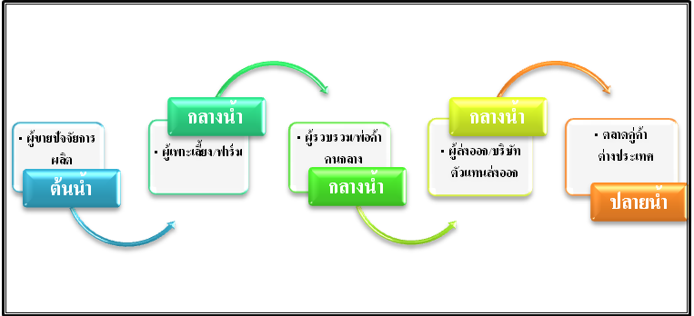
ผู้ประกอบการโลจิสติกส์ เช่น กิจการบรรจุภัณฑ์ ตัวแทนขนส่ง สายการบิน
เจ้าหน้าที่และนักวิชาการของหน่วยงานรัฐ ที่เกี่ยวข้อง

ที่มา : คณะผู้วิจัยได้จัดทำเพื่องานวิจัยนี้
รูปที่ 1 ห่วงโซ่อุปทานปลาสวยงามเพื่อการส่งออกของไทย
โดยทำการศึกษาความต้องการของผู้ใช้ข้อมูลในด้าน การเพาะพันธุ์หรือเพาะเลี้ยง โลจิสติกส์ การส่งออก ตลาดคู่ค้าต่างประเทศ เมื่อได้ข้อมูลที่ถูกต้องและตรงตามความต้องการของผู้ใช้ นำไปใช้เพื่อพัฒนาสร้างระบบฐานข้อมูล วิธีการดำเนินการวิจัย ศึกษาสถานภาพของข้อมูลทุติยภูมิที่เกี่ยวข้องกับห่วงโซ่อุปทานของการส่งออกปลาสวยงาม โดยการรวบรวมและศึกษาสถานภาพของข้อมูลทุติยภูมิที่เผยแพร่ทั้งเชิงวิชาการและสถิติที่เกี่ยวข้องกับการเพาะพันธุ์หรือเพาะเลี้ยง การตลาด การส่งออก โลจิสติกส์ ระบบห่วงโซ่อุปทานปลาสวยงามเพื่อการส่งออกภายใต้การรวบรวมของแต่ละกระทรวง แล้วนำข้อมูลที่ได้นั้นแบ่งออกเป็นหมวดหมู่ตามกลุ่มเพื่อสะดวกต่อการสืบค้นของผู้ใช้

ผลการวิจัย
คณะผู้วิจัยได้ทำการพัฒนาระบบฐานข้อมูลห่วงโซ่อุปทานปลาสวยงามเพื่อการส่งออกโดยมีรายละเอียดดังต่อไปนี้
- เริ่มแรกเปิดโปรแกรม Internet Explorer ในช่อง Address พิมพ์ชื่อระบบ http://msc.npru.ac.th/fish จากนั้นจะปรากฏหน้าจอ ดังรูป
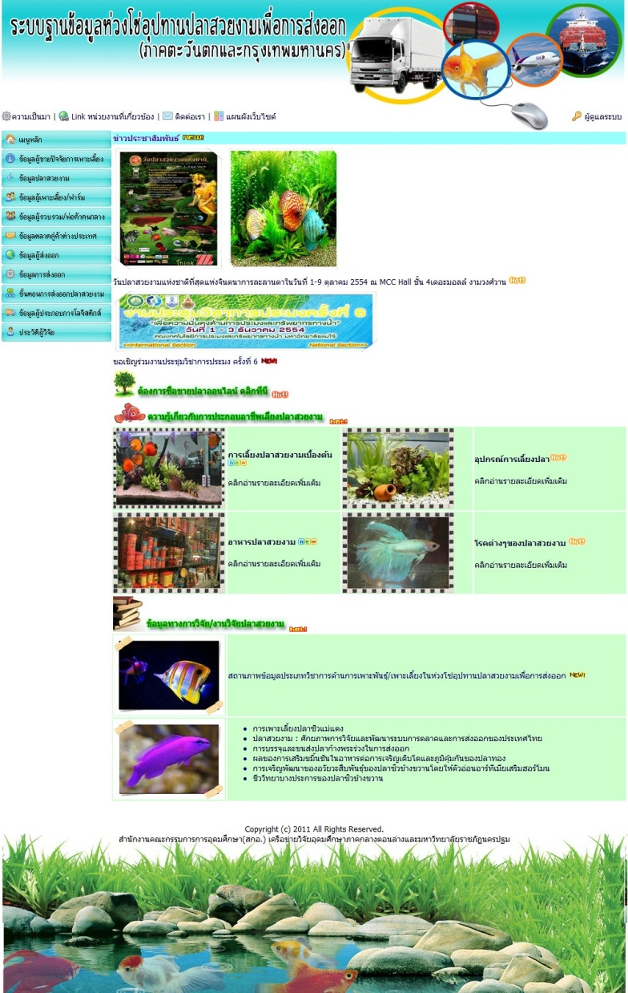
1

2
แสดงส่วนเนื้อหา

ซึ่งหน้าแรกจะประกอบไปด้วยส่วนต่างๆ ดังนี้
1. เมนู Bar ประกอบด้วย เมนูย่อย ดังนี้ ความเป็นมา, Link หน่วยงานที่เกี่ยวข้อง, ติดต่อเรา, แผนผัง
เว็บไซต์
2. เมนูหลัก ประกอบด้วย เมนูย่อย ดังนี้ ข้อมูลผู้ขายปัจจัยการเพาะเลี้ยง ข้อมูลปลาสวยงาม ข้อมูลเพาะเลี้ยง
หรือฟาร์ม ข้อมูลผู้รวบรวมหรือพ่อค้าคนกลาง ข้อมูลตลาดคู่ค้าต่างประเทศ ข้อมูลผู้ส่งออก ข้อมูลการส่งออก ขั้นตอนการส่งออกปลาสวยงาม ข้อมูลผู้ประกอบการโลจิสติกส์ ประวัติผู้วิจัย
- เมนู Bar เป็นแถบเครื่องมือที่อยู่บนสุดของโปรแกรม โดยจะแบ่งเป็นหมวดเมนูหลักดังนี้
1. การใช้งาน เมนู ความเป็นมา เป็นการแสดงประวัติความเป็นมาของโครงการ
2. Link หน่วยงานที่เกี่ยวข้อง
2.1. คลิกเมนู “Link หน่วยงานที่เกี่ยวข้อง”
2.2. ระบบแสดงหน้าจอ Link หน่วยงานที่เกี่ยวข้อง ซึ่งในส่วนนี้จะแสดงรายละเอียดของหน่วยงาน เช่น ข้อมูลที่เกี่ยวข้องกับปลาสวยงาม , URL ที่ Link ไปยังหน้าเว็บไซต์ของหน่วยงาน
2.3. คลิกตรงชื่อลิงค์ ของหน่วยงานที่ต้องการเรียกดู
2.4. ระบบแสดงเว็บไซต์ที่ได้ทำการเรียกดู ดังรูปด้านล่าง
3. ติดต่อเรา
3.1. คลิกเมนู “ติดต่อเรา”
3.2. ระบบแสดงหน้าจอ ติดต่อเรา ซึ่งในส่วนนี้ จะแสดงชื่อและที่อยู่ของหน่วยงาน และแสดงรูปแผนที่ ของหน่วยงาน
4. แผนผังเว็บไซต์
4.1. คลิกเมนู “แผนผังเว็บไซต์”
4.2. ระบบแสดงหน้าจอ แผนผังเว็บไซต์ ซึ่งในส่วนนี้จะเป็นการแสดงส่วนโครงสร้างของเมนูต่างๆ ในเว็บไซต์
- เมนู หลัก เป็นแถบเครื่องมือที่อยู่ด้านซ้ายมือของโปรแกรม โดยจะแบ่งเป็นหมวดเมนูหลักดังนี้
1. คลิกเมนู “ข้อมูลผู้ขายปัจจัยการเพาะเลี้ยง”
1.1 ระบบแสดงหน้าจอ ข้อมูลผู้ขายปัจจัยการเพาะเลี้ยงซึ่งในส่วนนี้ จะแสดงชื่อและที่อยู่ของข้อมูลผู้ขายปัจจัยการเพาะเลี้ยง
2. การใช้งานเมนู ข้อมูลปลาสวยงาม มีวิธีปฏิบัติ ดังนี้
2.1 เริ่มต้น คลิกที่เมนู “ข้อมูลปลาสวยงาม”
2.2 ระบบแสดงหน้าจอ ข้อมูลปลาสวยงามแต่ละชนิดทั้งปลาน้ำจืดและปลาทะเล
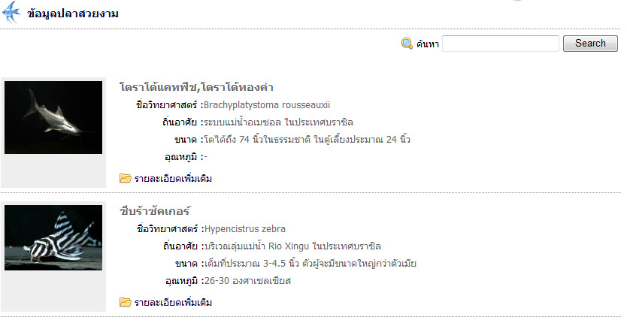

3. การใช้งานเมนู ข้อมูลเพาะเลี้ยงหรือฟาร์ม มีวิธีปฏิบัติ ดังนี้
3.1 เริ่มต้น คลิกที่เมนู “ข้อมูลเพาะเลี้ยงหรือฟาร์ม”
3.2 ระบบแสดงหน้าจอ ข้อมูลผู้เพาะเลี้ยงหรือฟาร์ม แต่ละจังหวัด
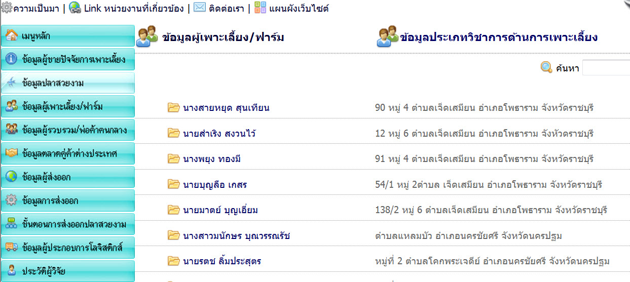

4. การใช้งานเมนู ข้อมูลผู้รวบรวมหรือพ่อค้าคนกลาง มีวิธีปฏิบัติ ดังนี้
4.1 เริ่มต้น คลิกที่เมนู “ข้อมูลผู้รวบรวมหรือพ่อค้าคนกลาง”
4.2 ระบบแสดงหน้าจอ จะแสดงข้อมูลผู้รวบรวมหรือพ่อค้าคนกลาง จะปรากฏดังรูป
5. การใช้งานเมนู ข้อมูลตลาดคู่ค้าต่างประเทศมีวิธีปฏิบัติ ดังนี้
5.1 เริ่มต้น คลิกที่เมนู “ข้อมูลตลาดคู่ค้าต่างประเทศ”
5.2. ระบบแสดงหน้าจอ จะแสดงข้อมูลตลาดคู่ค้าต่างประเทศ จะปรากฏดังรูป
6. การใช้งานเมนู ข้อมูลผู้ส่งออก มีวิธีปฏิบัติ ดังนี้
6.1 เริ่มต้น คลิกที่เมนู “ข้อมูลผู้ส่งออก”
6.2 ระบบแสดงหน้าจอ จะแสดงข้อมูลข้อมูลผู้ส่งออก จะปรากฏดังรูป
7. การใช้งานเมนู ข้อมูลการส่งออก มีวิธีปฏิบัติ ดังนี้
7.1 เริ่มต้น คลิกที่เมนู “ข้อมูลการส่งออก”
7.2 ระบบแสดงหน้าจอ จะแสดงข้อมูลการส่งออก จะปรากฏดังรูป
8. การใช้งานเมนู ขั้นตอนการส่งออกปลาสวยออก มีวิธีปฏิบัติ ดังนี้
8.1 เริ่มต้น คลิกที่เมนู “ขั้นตอนการส่งออกปลาสวยออก”
8.2 ระบบแสดงหน้าจอ จะแสดงข้อมูลขั้นตอนการส่งออกปลาสวยออกจะปรากฏดังรูป
สรุป
การพัฒนาระบบฐานข้อมูลห่วงโซ่อุปทานปลาสวยงามเพื่อการส่งออก พบว่า ควรมีหน่วยงานรับผิดชอบโดยตรง เป็นผู้ที่คอยดูแล แก้ไข ปรับปรุง ระบบฐานข้อมูลให้มีความทันสมัยอยู่เสมอ เพื่อเพิ่มความสามารถในการแข่งขันกับต่างประเทศและลดความซ้ำซ้อน หน่วยงานที่เกี่ยวข้องที่เป็นเจ้าของข้อมูลเป็นผู้ปรับปรุงข้อมูลของตนให้ทันสมัยและถูกต้อง ควรมีการประชาสัมพันธ์ ประสานงานกับหน่วยงานที่เกี่ยวข้องที่ใช้ข้อมูลร่วมกันเพื่อปรับปรุงให้มีข้อมูลที่มีความทันสมัยระบบฐานข้อมูลห่วงโซ่อุปทานปลาสวยงามเพื่อการส่งออกได้มีการรวบรวมข้อมูลในด้านการเพาะเลี้ยง การตลาด การส่งออก ระบบโลจิสติกส์ และตลาดคู่ค้า เป็นการเชื่อมโยงเครือข่ายที่สามารถสืบค้นได้ง่ายโดยกลุ่มผู้ใช้ได้แก่ เกษตรกร นักศึกษา นักวิจัยหรือนักวิชาการ นักธุรกิจ ตลอดจนผู้กำหนดนโยบาย ได้ทุกสถานที่ที่มีเครื่องคอมพิวเตอร์ที่เชื่อมต่อกับเครือข่ายอินเตอร์เน็ต ระบบดังกล่าวสามารถปรับปรุงให้มีความทันสมัยได้อย่างต่อเนื่อง เป็นการเพิ่มศักยภาพการดำเนินธุรกิจการส่งออกปลาสวยงาม พัฒนาขีดความสามารถในการแข่งขันได้อย่างยั่งยืน การพัฒนาอย่างเป็นระบบโดยมีการเชื่อมโยงองค์การต่างๆที่มีส่วนเกี่ยวข้องเข้าด้วยกัน ก่อให้เกิดประโยชน์สูงสุดในทุกภาคส่วน และทำให้ประเทศไทยก้าวสู่ประเทศผู้ส่งออกปลาสวยงามอันดับหนึ่งของโลกต่อไป

คำขอบคุณ
การวิจัยเรื่องการสร้างระบบฐานข้อมูลห่วงโซ่อุปทานปลาสวยงามเพื่อการส่งออก สำเร็จลุล่วงไปด้วยดี ด้วยความช่วยเหลือจากท่านผู้เกี่ยวข้อง ได้แก่ สำนักงานประมงจังหวัดนครปฐม สำนักงานพัฒนาเศรษฐกิจจากฐานชีวภาพ (องค์การมหาชน) ประธานกรรมการสหกรณ์ปลาสวยงามบ้านโป่ง จำกัด

เอกสารอ้างอิง
พิทักษ์ ศุภบัณฑิตย์กุล. 2548. กลยุทธ์ธุรกิจปลาสวยงามจากประสบการณ์จริง : สำนักพิมพ์ นีออน บุ๊ค มีเดีย.
แฟนซี ฟิช (Fancy Fish). (2550). บริษัท มีเดีย ออฟ กรีน กรุ๊ป จำกัด. กรุงเทพฯ
คณะประมง มหาวิทยาลัยเกษตรศาสตร์. 2552. โครงการส่งเสริมการพัฒนาธุรกิจจากทรัพยากรชีวภาพ (ธุรกิจปลาสวยงาม). สำนักงานพัฒนาเศรษฐกิจจากฐานชีวภาพ (องค์การมหาชน).
เดอะ ฟิช แม็ก (The Fish Max). (2552). บริษัท เพียว บุ๊คส์ พับลิชชิ่ง จำกัด. กรุงเทพฯ
อควาเรี่ยมบิส (Aquarium). (2552). บริษัท สำนักพิมพ์ ชบาเงิน จำกัด. กรุงเทพฯ
สำนักงานประมงจังหวัดนครปฐม. [Online URL: http://www.fisheries.go.th/fpo-nakhonpatom/] accessed on August 22, 2011.
สถาบันวิจัยสัตว์น้ำสวยงามและพรรณไม้น้ำ. [Online URL: http://www.fisheries.go.th/aquaorna/web2/] accessed on August 26, 2011.
World Trade Atlas. [Online URL: http://www.gtis.com/english/] accessed on September 18, 2011.

โปรแกรมวิชาธุรกิจระหว่างประเทศ คณะวิทยาการจัดการ มหาวิทยาลัยราชภัฏนครปฐม นครปฐม 73000 ประเทศไทย Program International Business , Faculty of Management Science, Nakhon Pathom Rajabhat University, Nakhonpathom 73000, Thailand
โปรแกรมวิชาคอมพิวเตอร์ธุรกิจ คณะวิทยาการจัดการ มหาวิทยาลัยราชภัฏนครปฐม นครปฐม 73000 ประเทศไทย Program Computer Business , Faculty of Management Science, Nakhon Pathom Rajabhat University, Nakhonpathom 73000, Thailand
โปรแกรมวิชาการจัดการโลจิสติกส์ คณะวิทยาการจัดการ มหาวิทยาลัยราชภัฏนครปฐม นครปฐม 73000 ประเทศไทย Program Logistic Management, Faculty of Management Science, Nakhon Pathom Rajabhat University, Nakhonpathom 73000, Thailand

